南京航之舟数字科技有限公司
运维工具使用情况说明

编制 | 唐旭 | 审核 | 吴克 | 审批 | 陈潮华
发布日期 |  | 2025年8月20日

版本号 | 发布日期 | 修改人/  修改日期 | 审核人/  审核日期 | 批准人/  批准日期 | 修订原因
V1.0 | 2025.1.1 | 唐旭/2025.1.1 | 吴克/2025.1.1 | 陈潮华/2025.1.1 | 新建
V1.1 | 2025.8.20 | 唐旭/2025.8.19 | 吴克/2025.8.19 | 陈潮华/2025.8.20 | 修订

目 录
1 运维服务工具 1
2 ESP服务管理平台 1
2.1 工具功能 1
2.1.1 服务台 1
2.1.2 事件管理 1
2.1.3 问题管理 2
2.1.4 知识库管理 2
2.1.5 报表管理 2
2.1.6 变更管理 3
2.1.7 配置管理 3
2.1.8 资源发布管理 3
2.2 工具应用情况 3
3 ULINK监控系统 5
4 运维工具使用情况 6

运维服务工具
运维服务工具是运维服务的重要的手段，目前我公司使用ESP服务管理平台作为运维服务项目的事件管理工具，主要使用客户信息管理、服务合同管理、事件过程管理和知识库管理等功能；另外，系统运维工具采用我公司研发的ULINK监控系统，对操作系统、平台软件以及数据库各项性能指标进行监控。

ESP服务管理平台
运维服务工具使用ESP管理系统，进行日常运维活动，对故障报告、解决过程和处理结果等事件进行跟踪和处理，形成标准的事件处理流程。

工具功能
运维流程用于对运维过程进行规范，主要功能有：服务台/事件管理/问题管理/知识库管理/报表管理/变更管理/配置管理功能。

服务台
服务台（Service Desk）目的是为了加强客户与IT服务管理之间的联系，并作为IT服务部门与客户之间的连接点。服务台可以根据客户的简单查询需求调用IT服务管理系统中已有资源或解决方案，为客户提供自助服务并自我解决部分事件；同时，服务台亦承担收集并记录客户提交的服务请求，创建并维护与事件或服务请求相关的针对性记录，并由此启动“事件管理流程”。

事件管理
- 事件管理的目标是在尽可能小地影响客户和用户业务的情况下使IT系统尽快恢复到服务级别协议所定义的服务级别，同时记录事件以为其他流程提供支持。
- 本软件的事件管理可以帮助您参与如下活动：
- 记录由用户或自动化流程发出的事件请求。并根据系统设定的事件管理流程规则进行归类并指派任务给相关的技术工程师。
- 事件管理小组做出响应。
- 由相关技术工程师协调并处理问题。
- 在征得用户的同意下，完结并关闭服务请求。
- 事件管理流程可能触发并升级为一个问题，并产生一个问题管理流程。
- 事件管理流程在需要实施变更的情况下，可以触发并产生一个变更请求管理流程。
- 事件管理的全过程受服务水平协议及服务可用性协议的制约和监督，并尽可能的促使IT部门提高服务水平及服务可用性。

问题管理
问题管理是指通过调查和分析IT基础架构的薄弱环节、查明事件产生的潜在原因，并制定解决事件的方案和防止事件再次发生的措施，将由于问题和事件对业务产生的负面影响减小到最低的服务管理流程。
事件管理流程有可能触发问题管理流程，或由问题管理小组工作人员在工作中发现并创建。其它自动化监控流程（如病毒监控、网络监控）也有可能触发问题管理流程。一般地说，事件是局部的、与用户直接相关并需要及时解决的，而问题则是全局的、影响深远并需要彻底根治和解决以防止造成严重后果的。所以，问题管理的涉及面将会更广，影响到的用户、设备配置也有可能更多。

知识库管理
知识库管理可将IT人员日常维护工作的经验或解决方法积累下来，成为有参考价值的知识共享给整个IT服务组织，有效提高整体支持人员技能素质，提高服务支持效率，降低单点故障率和人员流动所造成的知识风险。
通过本软件的知识库管理，任何IT人员或用户都可以通过知识库查找问题的答案。知识库管理也允许维护人员持续不断的更新资料以确保准确即时的信息。

报表管理
报表统计的对象包括服务请求统计、问题统计、变更请求统计、项目统计以及设备配置统计。系统允许您在选定了统计对象的情况下，自定义条件并生成报表。所生成报表的样式可以是柱状统计图（数量对比）、折线图（趋势分析）、饼图（百分比），并可以任意设定报表的颜色、格式及其它效果。自定义报表保存后，将可以永久使用以方便查看。报表采用矢量图形方式，可以无极放大，并且不改变解析度。

变更管理
变更管理专注于对IT架构实施可控的变更，此流程的目标是确定所需的变更，并决定这些变更如何在对IT服务产生最小的不利影响的范围内得以实施。同时确保其变更是可追溯的，而且是经过整个组织内部有效地磋商和协调的。在客户组织提交变更请求后，由配置管理流程监控其状态，与问题管理和若干其它流程进行协调。变更实施履行一特定的路径，包括定义、计划、建立、测试、接受、实施和评估。

配置管理
配置管理控制的范围包括硬件、软件、流程、人员以及相关文档。并在配置管理数据库（CMDB）中集中管理。其中记录有配置对象的详细配置信息、变更历史信息、生命周期信息、配置之间的关联关系信息以及与事件、问题、变更管理的关联关系信息。配置管理有助于管理者了解清楚公司已有的资产配置，业务配置以及人力资源配置，以及对之进行分类管理。利用配置管理可以帮助管理者决定何时重新部署和报废基础设施，或有助于新资产的取得。配置管理还助于企业构建IT基础设施的逻辑、物理以及财务模型。

资源发布管理
资源发布管理控制的内容包括自助服务管理、知识库管理、公告与通知管理。在自助服务管理模块，用户可以自助提交需要服务请求，内容涉及硬件、软件以及其他相关的服务请求。知识库管理模块可对服务请求相关的解决方案进行录入、编辑和管理。公告与通知管理可发布公告信息、升级信息以及其他事件处置信息。

工具应用情况
- ESP企业服务平台的链接地址：http://esp.sapsoft.net/，打开链接网页会跳转到ESP企业服务平台的登陆页面，如图所示：

- 用户登录：输入用户名和密码，点击登录按钮，进入系统主界面，如图所示：
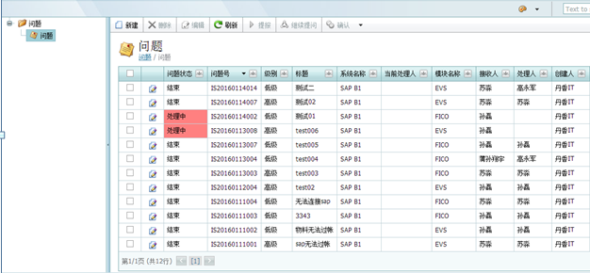
客户管理
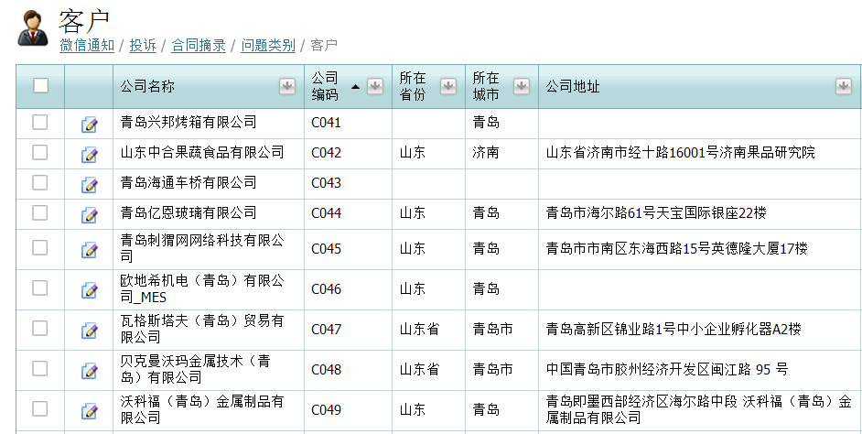

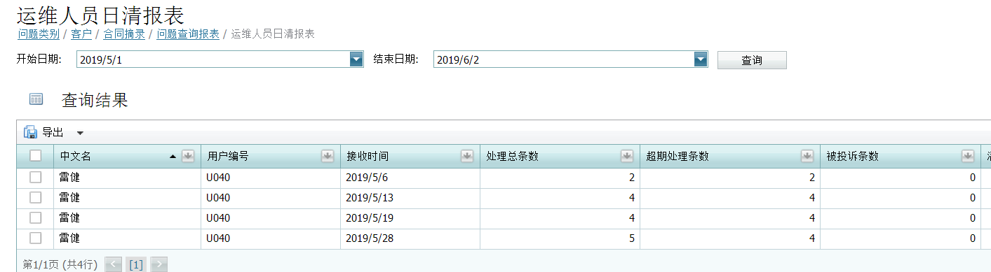
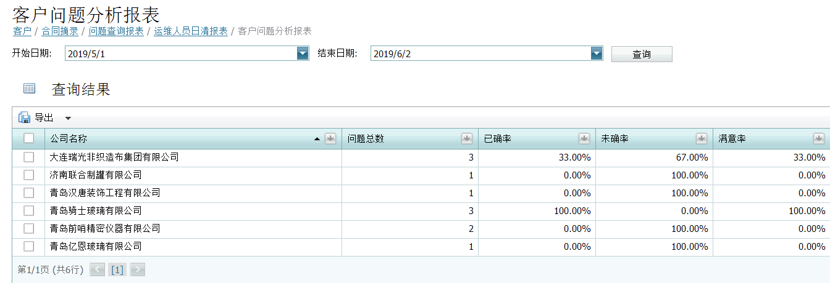

ULINK监控系统
我公司自主研发的ULINK系统监控工具功能简介如下：
该工具可实时监控客户方服务器的使用情况，包括sql数据库以及Sap系统的使用状况、服务运行状态、服务器空间大小、数据库备份状态，甚至可以精确到每一秒钟，Sap服务器和sql数据库执行了哪些操作。在获取数据之后，通过设定的报警条件，系统会自动通过微信系统，给相应的用户或运维人员发送消息提醒。从而在第一时间发现问题，并安排运维工程师进行问题排查。
使用截图：
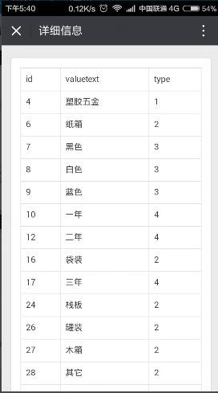
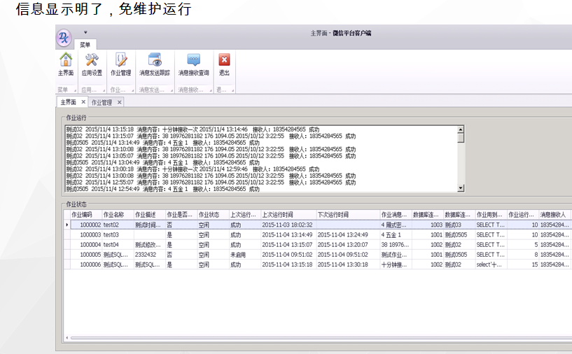

运维工具使用情况
- ESP(企业服务平台)通过记录服务工单，管理公司的日常运维活动，对故障报告、解决过程和处理结果等事件进行跟踪和处理，提高了公司的运维效率。
- ULINK系统可在5-10分钟的时间内，完成获取服务器数据、分析数据、判断数据合法性及发出警报等一系列过程，在大多数情况下，都可使运维工程师，在接到客户服务呼叫之前，就将问题排查完毕。ULINK系统监控系统使用以来，紧急事件覆盖率90%，使用此监控工具有效地提高了运维工程师的事件解决率，减少了工单无效流转的频次，解决了事件人为流程的低效与耗时问题。
运维工具分类 | 工具名称 | 主要功能（关键功能说明） | 使用情况说明（工具使用的客户及项目） | 工具来源  （开源工具、自主研发、外购的说明）
监控系统 | ULINK系统 | 监控系统服务；  监控主机资源；  问题告警发送联系人； | 新大和SAP Business One产品服务项目  丹香SAP Business One产品服务项目 | 自主开发
过程管理工具 | ESP管理服务平台 | 运维流程用于对运维过程进行规范，主要功能有：服务台/事件管理/问题管理/知识库管理/报表管理/变更管理/配置管理功能。 | 公司内部使用，用于运维服务工作的标准、规范化管理。（2018年） | 自主开发

